Министерство образования Российской Федерации
Пензенский государственный университет
Кафедра «Вычислительная техника»

ПОЯСНИТЕЛЬНАЯ ЗАПИСКА
к курсовой работе
по курсу «Логика и основы алгоритмизации в инженерных задачах»
на тему «Реализация операции нахождения симметрической разности двух множеств»

Выполнил:
Студент группы 19ВВ2
Аниськин Н.В.

Принял:

Пенза 2020
Содержание

1.Введение 5

2.Постановка задачи 6

3.Описание алгоритма программы 7

4.Описание программы 17

5.Тестирование программы 24

Заключение 30

Список литературы 31

Приложение А. Листинг программы 32

Введение

Симметрическая разность двух множеств — теоретико-множественная операция, результатом которой является новое множество, включающее все элементы исходных множеств, не принадлежащие одновременно обоим исходным множествам. Другими словами, если есть два множества A и B, их симметрическая разность есть объединение элементов A, не входящих в B, с элементами B, не входящими в A.
Как вариант, алгоритм поиска симметрической разности множеств может быть использован в более комплексных программах для нахождения уникальных элементов множеств и других нужд.
В качестве среды разработки была выбрана Microsoft Visual Studio 2015, язык программирования – C++.
Целью данной курсовой работы является разработка и написание программы, осуществляющей нахождение симметрической разности множеств и удовлетворяющей условиям задачи.

Постановка задачи

В рамках работы курсовой работы необходимо разработать и написать программу, осуществляющей нахождение симметрической разности множеств. Помимо того, должны быть соблюдены следующие условия:

- Наличие текстового или графического меню. Пользовательский интерфейс на основе меню обеспечит диалог между пользователем и программой. Необходим для удобной работы пользователя.

- Возможность задания пользователем размера множества. Благодаря этому программа не будет ограничивать пользователя какими-либо рамками.

- Возможность выбора автоматического (случайного) или ручного (с клавиатуры или из файла) задания элементов множества. Данная возможность необходима для удобного создания больших по размеру множеств, например, для тестирования.

- Возможность сохранения результатов работы программы. Необходима для экспорта результатов работы алгоритма и их дальнейшего использования.

Описание алгоритма программы

Для реализации программы мной было выбрано использование векторов (vec_1 и vec_2) для хранения элементов множеств. Такому выбору способствовало несколько причин, главная из которых – динамичность размера данного типа данных и удобное обращение к его элементам.

Так как программа состоит из функций и работает на основе текстового меню, пользователь сам выбирает последовательность действий для работы со множествами.

- Заполнение множеств.

Заполнение векторов происходит по выбору пользователя: как при помощи ввода с клавиатуры, так и автоматически.
При вводе с клавиатуры пользователь по очереди вводит каждый элемент первого множества, затем каждый элемент второго множества, при этом размеры этих множеств(size_1 и size_2), которые в дальнейшем необходимы для работы программы, изменяются в зависимости от размера векторов vec_1 и vec_2. Заполненные векторы и их размеры записываются в файл data.txt
При автоматической генерации элементов множеств пользователю необходимо ввести размеры множеств (size_1 и size_2). Алгоритм автоматической генерации имеет условие, которое не позволяет множеству_1(множеству_2) содержать в себе два одинаковых числа. Сгенерированные множества выводятся на экран и записываются в файл data.txt

- Вывод множеств.

В программе реализована функция просмотра содержащихся в файле множеств, она вызывается при вводе символа «2» в главном меню, после чего оба множества выводятся на экран.

- Алгоритм симметрической разности множеств.

Данный алгоритм работает в два прохода. Считываются размеры множеств i и j. В первый проход он последовательно сравнивает каждый элемент вектора vec_1 с каждым элементом vec_2, при этом если vec_1[i] != vec_2 [j], то vec_1[i] будет добавлен в вектор симметрической разности множеств vec_diff. Второй проход алгоритма действует аналогично, но уже сравнивает каждый элемент vec_2 с каждым элементом vec_1, при этом если vec_2[i] != vec_1 [j], то vec_2[i] будет добавлен в вектор симметрической разности множеств vec_diff. Результат работы алгоритма выводится на экран в виде множества и записывается в файл «results.txt»

Ниже представлен псевдокод каждой из функций программы:

Main()

- Пока(1)
- Вывод «Меню:»
- Вывод «1 Ввод множеств 2 Вывод множеств 3 Симметрическая разность множеств»
- Вывод «Выберите пункт меню»
- Ввод (z)
- ЕСЛИ z==1
- Ввод(x)
- ЕСЛИ x==1
- Вызов функции scan_m()
- ЕСЛИ x==2
- Вызов функции gen_m()
- Конец условия
- ЕСЛИ z==2
- Вызов функции print_m()
- ЕСЛИ z==3
- Вызов функции diff()
- Конец условий

Scan_m()

- Size_1, size_2=0
- Вывод «Введите множество_1 (чтобы закончить введите 'q'):»
- Same = false
- Ввод (num)
- Size_1+=1
- Вызов функции vec_1.push_back(num);
- Пока (cin>>num)
- Size_1+=1
- Вызов функции vec_1.push_back(num);
- Для i=0 пока i<(size_1-1) делать i++
- ЕСЛИ (vec_1[i] == num)
- Same=true
- Конец условия и цикла
- Если (Same=true)
- Вызов функции vec_1.pop_back()
- Вывод «Элемент удален, так как он уже присутствует в множестве»
- same = false
- size_1 -= 1
- Конец условия

22. Вывод «Введите множество_2 (чтобы закончить введите 'q'):»
23. Same = false
24. Ввод (num)
25. Size_2+=1
- Вызов функции vec_2.push_back(num);
- Пока (cin>>num)
- Size_2+=1
- Вызов функции vec_2.push_back(num);
- Для i=0 пока i<(size_1-1) делать i++
- ЕСЛИ (vec_2[i] == num)
- Same=true
- Конец условия и цикла
- ЕСЛИ (Same=true)
- Вызов функции vec_2.pop_back()
- Вывод «Элемент удален, так как он уже присутствует в множестве»
- same = false
- size_2 -= 1
- Конец условия
- Запись в файл size_1,size_2
- Для i=0 пока i<(size_1-1) делать i++
- Запись в файл vec_1[i]
- Конец цикла
- Для i=0 пока i<(size_2-1) делать i++
- Запись в файл vec_2[i]
- Конец цикла
- Вызов функции fclose(fin)

print_m()

      - Size_1,size_2=0
      - Temp=0
      - Чтение из файла size_1,size_2
      - Вывод «Введенное множество_1:»
      - Для i=0 пока i<(size_1-1) делать i++
      - Чтение из файла temp
      - Вызов функции vec_1.push_back(temp)
      - Вывод vec_1[i]
      - Конец цикла
      - Вывод «Введенное множество_2:»
      - Для i=0 пока i<(size_2-1) делать i++
      - Чтение из файла temp
      - Вызов функции vec_2.push_back(temp)
      - Вывод vec_1[i]
      - Конец цикла
      - Вызов функции fclose(fin_r)

gen_m()

            - Вывод «Введите размер 1-го множества:»
            - Ввод size_1
            - Вывод «Введите размер 2-го множества:»
            - Ввод size_2
            - Запись в файл size_1,size_2
            - Вызов функции srand(time(NULL))
            - temp = rand() % 100
            - Вызов функции vec_1.push_back(temp)
            - size_temp = 1
            - Пока (size_1 != size_temp)
            - temp = rand() % size_1
            - Вызов функции vec_1.push_back(temp)
            - size_temp += 1
            - Для i=0 пока i<(size_temp-1) делать i++
            - ЕСЛИ (vec_1[i] == temp)
            - same = true;
            - Конец условия и цикла
            - ЕСЛИ (same=true)
            - Вызов функции vec_1.pop_back()
            - same = false
            - size_temp -= 1
            - Конец условия
            - Пока (size_2 != size_temp)
            - temp = rand() % size_2
            - Вызов функции vec_2.push_back(temp)
            - size_temp += 1
            - Для i=0 пока i<(size_temp-1) делать i++
            - ЕСЛИ (vec_2[i] == temp)
            - same = true;
            - Конец условия и цикла
            - ЕСЛИ (same=true)
            - Вызов функции vec_2.pop_back()
            - same = false
            - size_temp -= 1
            - Конец условий
            - Вывод «Множества успешно сгенерированы!»
            - Вывод «Сгенерированное множество_1:»
            - Для i=0 пока i<(size_1) делать i++
            - Запись в файл vec_1[i]
            - Вывод vec_1[i]
            - Конец цикла
            - Вывод «Сгенерированное множество_2:»
            - Для i=0 пока i<(size_2) делать i++
            - Запись в файл vec_2[i]
            - Вывод vec_2[i]
            - Конец цикла
            - Вызов функции fclose(fin)
            - Вывод «Нажмите любую клавишу для выхода в меню»

diff()

      - temp = 0
      - Чтение из файла size_1,size_2
      - Вывод «Множество_1:»
      - Для i=0 пока i<(size_1) делать i++
      - Чтение из файла temp
      - Вызов функции vec_1.push_back(temp)
      - Вывод vec_1[i]
      - Конец цикла
      - Для i=0 пока i<(size_2) делать i++
      - Чтение из файла temp
      - Вызов функции vec_2.push_back(temp)
      - Вывод vec_2[i]
      - Конец цикла
      - Вызов функции fclose(fin_r)
      - Для i=0 пока i<(size_1) делать i++
      - Для j=0 пока j<(size_2) делать j++
      - ЕСЛИ (vec_1[i]== vec_2[j])
      - same = true
      - break
      - Конец цикла и условия
      - ЕСЛИ (same = false)
      - Вызов функции vec_diff.push_back(vec_1[i])
      - ИНАЧЕ
      - same = false
      - Конец условия и цикла
      - Для i=0 пока i<(size_2) делать i++
      - Для j=0 пока j<(size_1) делать j++
      - ЕСЛИ (vec_2[i]== vec_1[j])
      - same = true
      - break
      - Конец цикла и условия
      - ЕСЛИ (same = false)
      - Вызов функции vec_diff.push_back(vec_2[i])
      - ИНАЧЕ
      - same = false
      - Конец условия и цикла
      - Вывод «Симметрическая разность множеств:»
      - Для i=0 пока i<( vec_diff.size()) делать i++
      - Вывод vec_diff[i]
      - Запись в файл «results.txt» vec_diff[i]
      - Конец цикла
      - Вызов функции fclose(fin)

Описание программы

Для разработки данной программы был выбран язык программирования С++, достоинствами которого являются:

- Поддержка разных технологий и стилей программирования, включая объектно-ориентированное, обобщенное и метапрограммирование.

- Более надежное освобождение ресурсов путем автоматического вызова деструкторов при уничтожении объектов.

- Возможность создавать пользовательские функции-операторы, позволяющие записывать выражения над пользовательскими типами в алгебраической форме.

- Предсказуемое выполнение программ, что является важным для систем реального времени.

- Поддержка понятия физической и логической константности, что делает программу надежнее, так как позволяет диагностировать ошибочные попытки изменения переменных.

- Возможность низкоуровневой работы с адресами памяти.

- Максимальный контроль над всеми аспектами структуры и порядка выполнения программы.

При запуске программы пользователя встречает простое текстовое меню. Элементы меню пронумерованы. Для выбора пункта необходимо ввести с клавиатуры соответствующий ему номер.
Реакция программы на действия пользователя описана в следующей таблице:

Таблица 1. Реагирование программы на введённые символы
Нажатая клавиша/ комбинация клавиш | Обозначение пункта | Действия программы
1,1 | «Заполнение множеств, ручной ввод элементов» | Пользователю будет предложено поочередно ввести элементы каждого из множеств, при этом ввод символа “q” будет означать окончание ввода. Созданные пользователем множества будут записаны в файл «data.txt»
1,2 | «Заполнение множеств, заполнить множества случайными числами» | Пользователю будет предложено ввести с клавиатуры размеры множеств, после чего, в соответствии с введенными размерами, эти множества будут заполнены псевдослучайными числами, записаны в файл «data.txt» и выведены на экран.
2 | «Вывод множеств» | После выбора данного пункта на экран выводятся множества, которые в данный момент содержатся в файле «data.txt». В том случае если файл окажется пуст, программа прервет процедуру вывода элементов, оповестит об отсутствии файла пользователя и предложит ему заполнить множества одним из предложенных способов (вручную/автоматически).
3 | «Симметрическая разность множеств» | После выбора пункта, ожидается ввод id клиента, чьи данные необходимо изменить, при получении id последовательно предлагается заново ввести все данные о клиенте (ФИО, дата рождения, адрес, телефон и кол-во заказов). Результаты редактирования будут видны при следующем просмотре записей БД (клавиша «1» в главном меню)

Ниже представлены скриншоты пунктов меню программы:

Встречающее пользователя текстовое меню при запуске программы:
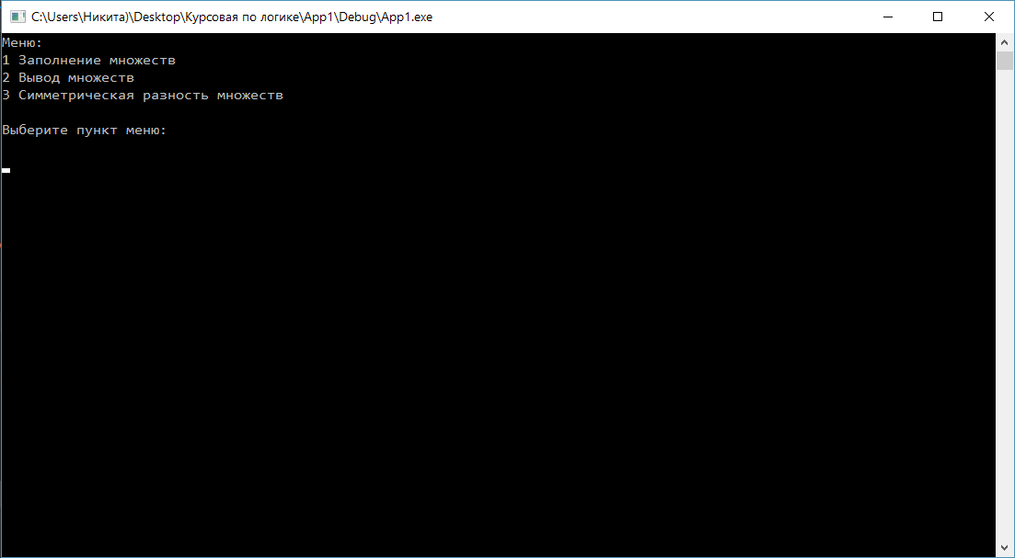
Рис. 1. Главное меню

При вводе символа «1» пользователю будет предложено выбрать один из двух вариантов заполнения множеств:
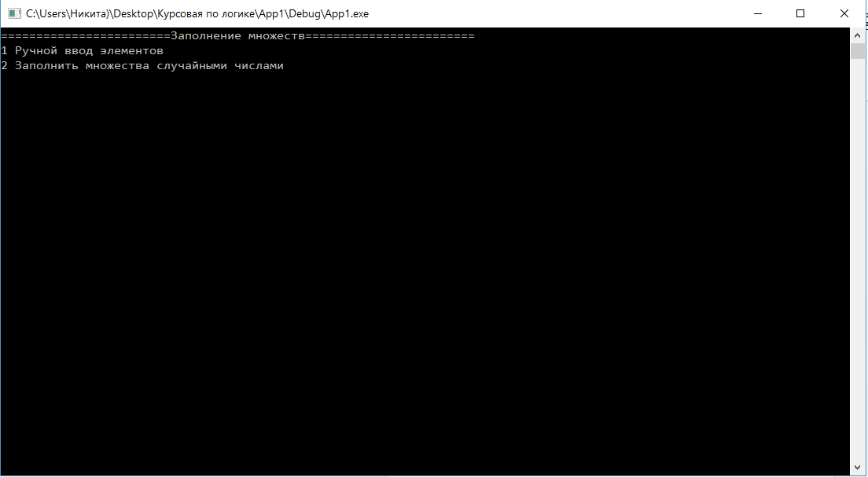
Рис. 2. Выбор заполнения множеств

После выбора пункта 1 в программу можно будет ввести с клавиатуры элементы множеств:

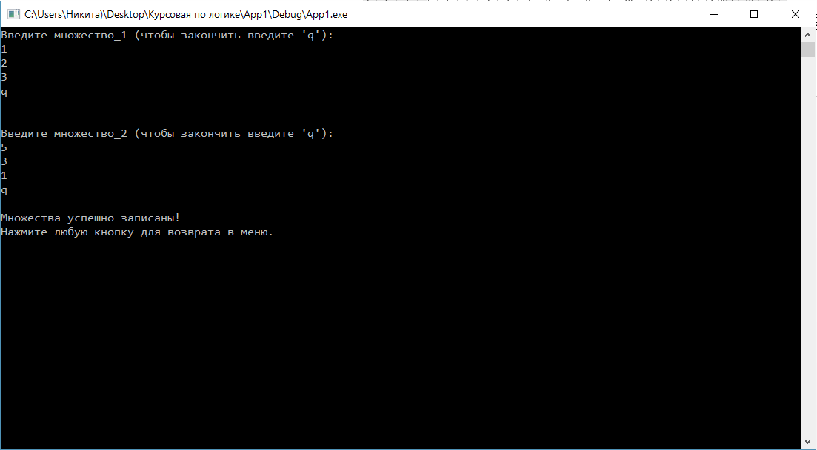
Рис. 3. Ручной ввод элементов

При вводе комбинации 1,2 из главного меню будет выбран режим автоматической генерации. Пользователю нужно будет лишь задать размеры множеств. Результат работы будет выведен на экран:

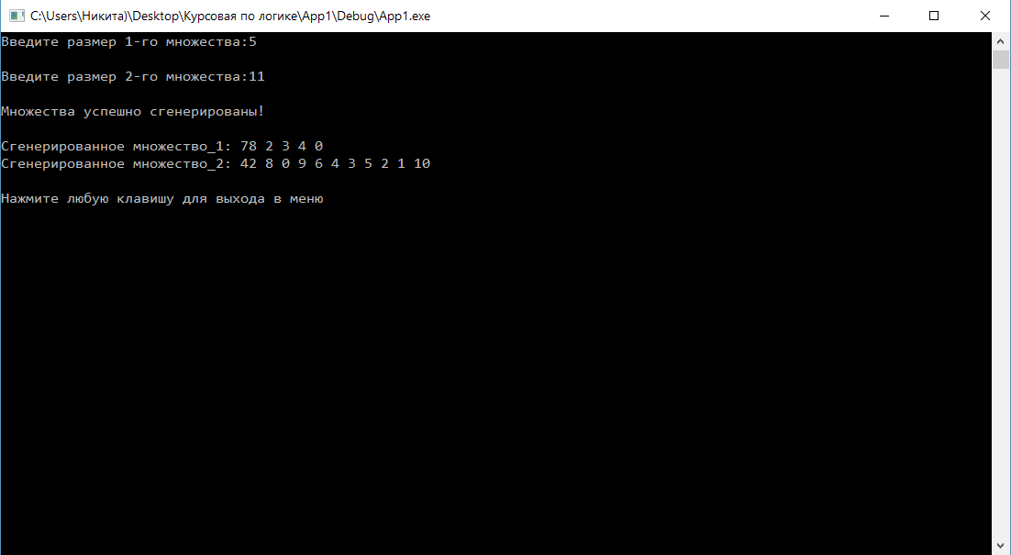
Рис. 4. Заполнение множеств случайными числами

После заполнения множеств можно вновь просмотреть их, введя символ «2» в главном меню:
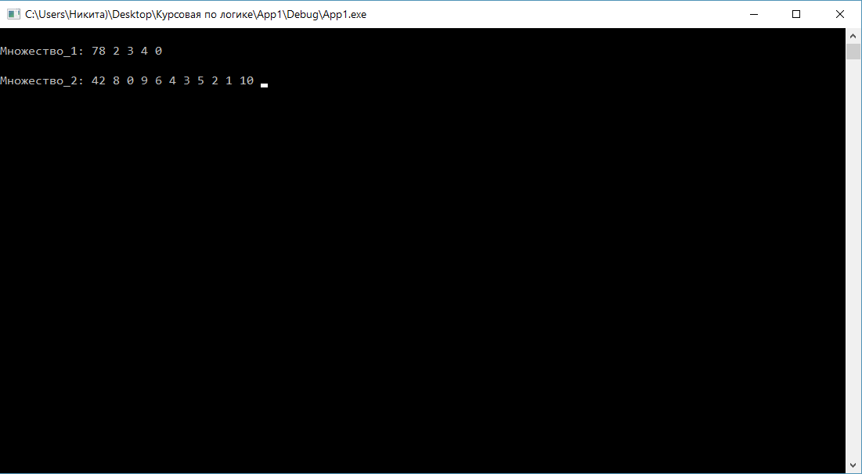
Рис. 5. Вывод множеств

В случае, если множества не были заданы, при попытке вывести их на экран пользователь будет оповещён об ошибке:

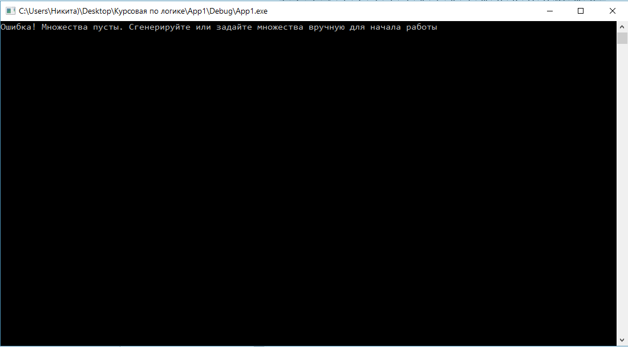
Рис. 6. Неудачный вывод множеств

Введенный символ «3» в главном меню выполнит функцию нахождения симметрической разности между множествами и выведет результаты на экран:
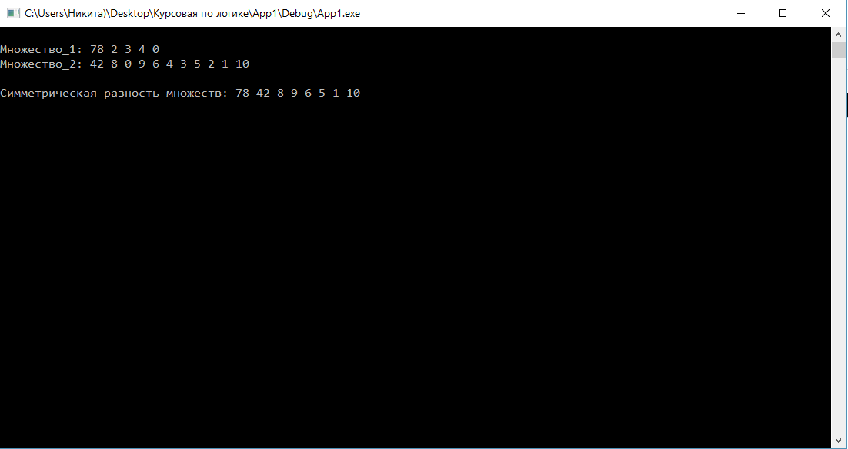
Рис. 7. Нахождение симметрической разности двух множеств

Помимо этого, согласно заданию, найденное множество, являющееся симметрической разностью двух других, будет записано в файл «results.txt»:
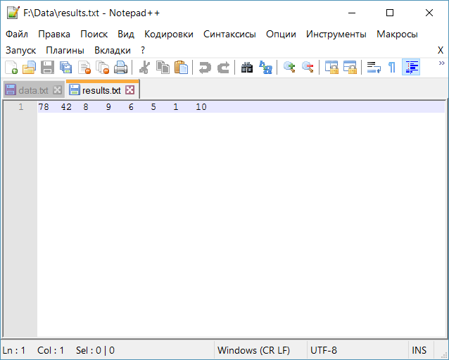
Рис. 8. Записанные в файл результаты

Тестирование программы

Среда разработки Microsoft Visual Studio 2015 предоставляет все средства, которые необходимы при разработке и отладке программы.
Тестирование программы проводилось как во время разработки, так и по её завершении в соответствии с приведенной ниже таблицей:

Таблица 2. Тестирование работы программы.
Описание теста | Ожидаемый результат | Полученный результат
Запуск программы. | Вывод на экран главного меню. Ожидание ввода символа пользователем. | Верно.
Выбор первого пункта меню. | Предложение выбора между ручным вводом и автоматической генерацией элементов множеств. | Верно.
Выбор первого подпункта первого элемента меню. | Ожидание программой последовательного ввода каждого элемента множеств. | Верно.
Выбор второго подпункта первого элемента меню. | Ожидание ввода пользователем размеров будущих множеств. Генерация множеств согласно введённым размерам. Вывод сгенерированных множеств на экран. | Верно.
Выбор второго пункта меню. | Вывод на экран хранящихся в файле множеств. | Верно.
Выбор третьего пункта меню. | Вывод на экран исходных множеств. Выполнение операции нахождения симметрической разности множеств. Вывод множества, являющегося симметрической разницей на экран, запись его в файл. | Верно.

В ходе тестирования программы были выявлены разные ошибки, были испробованы разные варианты их устранения.
Ниже приведены несколько результатов тестирования работы программы:

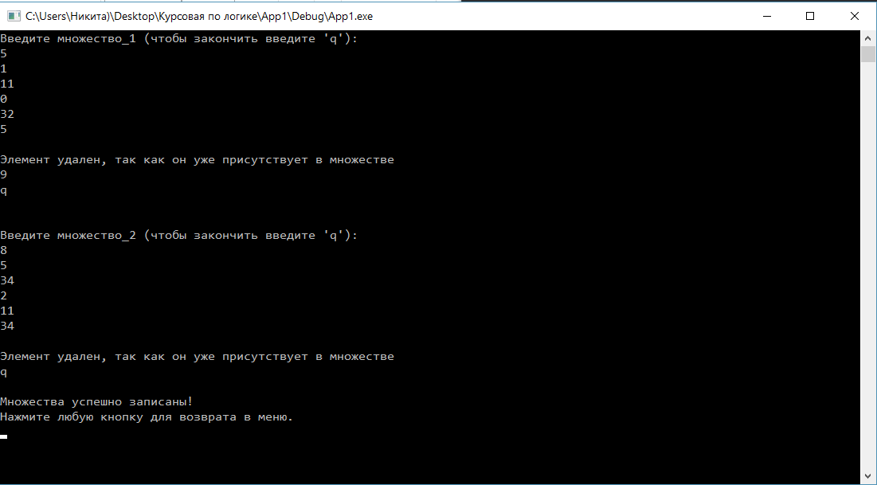
Рис. 9. Тест 1

На скриншоте видно, что программа не позволяет пользователю повторно ввести элементы, которые уже содержатся в множестве.

После выбора в главном меню пункта «Вывод множеств» наблюдаем следующее:
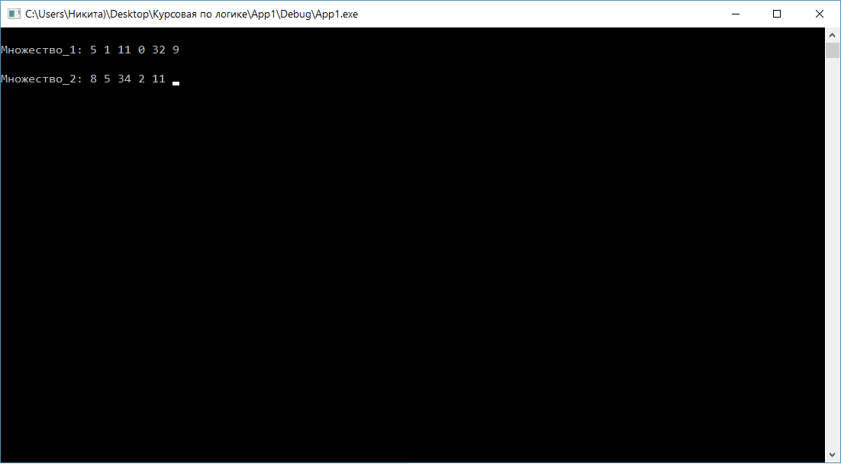
Рис. 10. Тест 1 (вывод множеств)

Результат совпадает с введенными в множества значениями.

В последнюю очередь проверяем функцию нахождения симметрической разности введенных множеств:

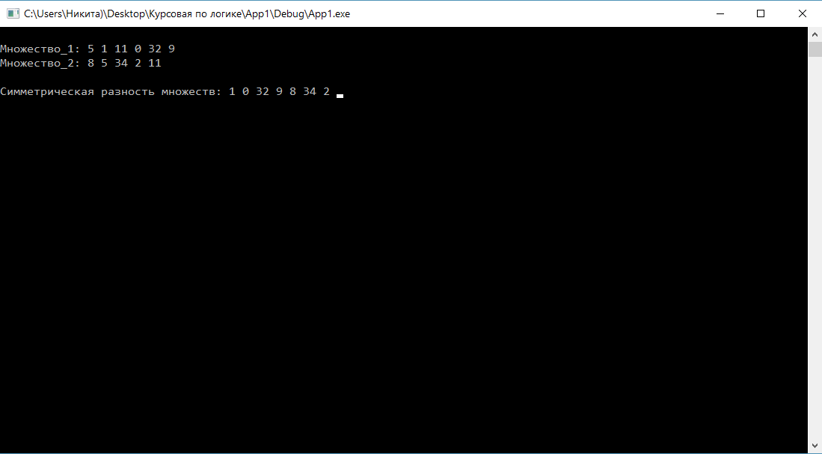
Рис. 11. Тест 1 (симметрическая разность множеств)

Сравним с ручным расчетом задания, для этого выделим элементы в каждом множестве i, которые встречаются во множестве j, и наоборот. Невыделенные красным цветом элементы будут являться элементами множества симметрической разности i и j.
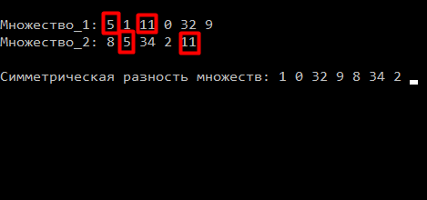
Рис. 12. Тест 1 (ручной расчет симметрической разности)

Наблюдаем, что результат работы программы – верный.
Проверим стабильность работы при чуть больших размерах множеств, для этого воспользуемся автоматическим заполнением множеств:

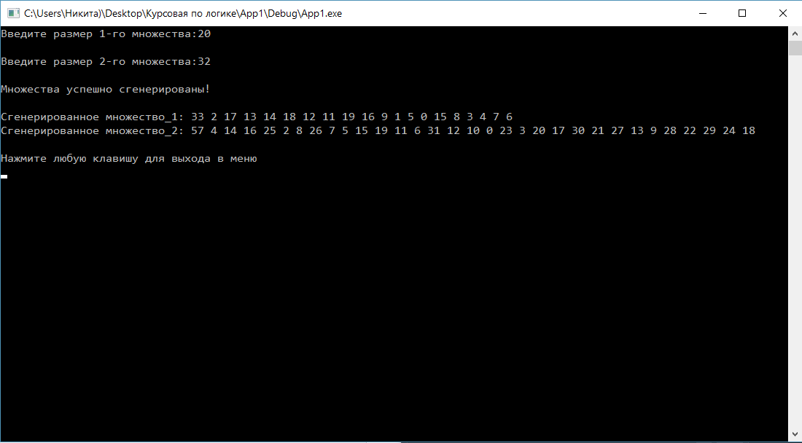
Рис. 13. Тест 2 (заполнение множеств)

Так как сгенерированные множества уже выведены на экран, перейдем к функции нахождения их симметрической разности:
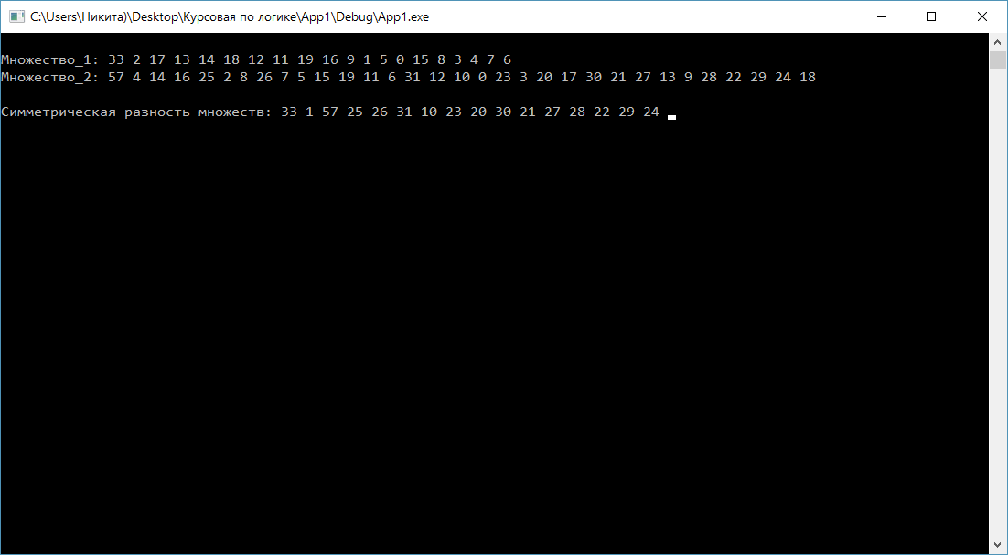
Рис. 14. Тест 2 (симметрическая разность множеств)

Сравним их с ручным расчетом:

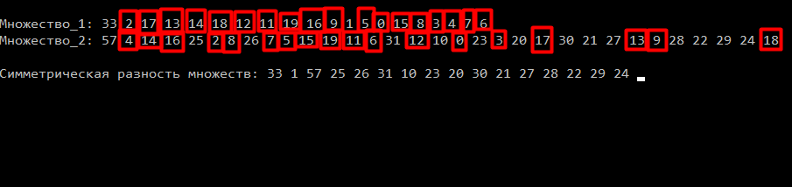
Рис. 15. Тест 2 (ручной расчет симметрической разности)

Результат работы – верный.

Заключение

В процессе работы над данным заданием была разработана и протестирована программа, находящая симметрическую разность двух множеств в Microsoft Visual Studio 2015.
При выполнении курсовой работы были получены навыки работы с языком программирования C++, навыки работы с таким типом данных как векторы, а также навыки реализации алгоритма поиска симметрической разности множеств.
Минусом данной программы является излишне простой пользовательский интерфейс, однако его можно изменить и доработать.
Программа обладает малым количеством возможностей, однако их хватает для удовлетворения требованиям задачи курсовой работы.

Список литературы

Герберт Шилдт. С++ для начинающих. Шаг за шагом

Стивен Прата. Язык программирования C++. Лекции и упражнения

Роберт Седжвик: Алгоритмы на C++. Анализ структуры данных. Сортировка. Поиск. Алгоритмы на графах

            - learncpp.com

            - prog-cpp

Приложение А
Листинг Программы
Приложение А.1
Файл «source.cpp»

#include "header.h"

void main()
{

setlocale(LC_ALL, "Rus");

int z, x;
while (1)
{

system("CLS");
cout << "Меню:\n";
cout << "1 Заполнение множеств\n2 Вывод множеств\n3 Симметрическая разность множеств\n";
cout << "\nВыберите пункт меню:\n\n";
cin >> z;
switch (z)
{
case 1:system("CLS");
cout << "========================Заполнение множеств========================\n";
cout << "1 Ручной ввод элементов\n2 Заполнить множества случайными числами\n";
cin >> x; switch (x){
case 1:system("CLS"); scan_m(); _getch(); break;
case 2: system("CLS"); gen_m(); _getch(); break;

}; break;
case 2: system("CLS"); print_m(); _getch(); break;
case 3: system("CLS"); diff(); _getch(); break;

}
}

}
Приложение А.2
Файл «Header.cpp»
#define _CRT_SECURE_NO_WARNINGS

#include <time.h>
#include <conio.h>
#include <vector>
#include <iostream>
using namespace std;
void graph_rand();
void graph_print();
void go_com(int** graph, int m, char i);
void scan_m();
int print_m();
void gen_m();
void diff();

Приложение А.3
Файл «func.cpp»
#include "Header.h"
void scan_m()
{
vector<int> vec_1;
vector<int> vec_2;
int num;
int size_1 = 0;
int size_2 = 0;
FILE *fin = fopen("F:\\Data\\data.txt", "w+");
/// множество 1

cout << "Введите множество_1 (чтобы закончить введите 'q'):\n";
bool same = false;

cin >> num;
size_1 += 1;
vec_1.push_back(num);// добавляем в вектор первый элемент
///////////////// ОЧИСТКА БУФЕРА ВВОДА

cin.clear(); // на случай, если предыдущий ввод завершился с ошибкой
cin.ignore(numeric_limits<streamsize>::max(), '\n');

while (cin >> num){
size_1 += 1;
vec_1.push_back(num);
for (int i = 0; i < (size_1 - 1); i++)
{
if (vec_1[i] == num)
{

same = true;
}

}
if (same)
{
vec_1.pop_back();
cout << "\nЭлемент удален, так как он уже присутствует в множестве\n";
same = false;
size_1 -= 1;
}
}

///////////////// ОЧИСТКА БУФЕРА ВВОДА

cin.clear();
cin.ignore(numeric_limits<streamsize>::max(), '\n');

////множество 2

cout << "\n\nВведите множество_2 (чтобы закончить введите 'q'):\n";

cin >> num;
size_2 += 1;
vec_2.push_back(num);

cin.clear();
cin.ignore(numeric_limits<streamsize>::max(), '\n');

while (cin >> num){
size_2 += 1;
vec_2.push_back(num);
for (int i = 0; i < (size_2 - 1); i++)
{
if (vec_2[i] == num)
{

same = true;
}

}
if (same)
{
vec_2.pop_back();
cout << "\nЭлемент удален, так как он уже присутствует в множестве\n";
same = false;
size_2 -= 1;
}
}

///////////// запись размеров множеств в файл
fprintf(fin, "%d\n", size_1);
fprintf(fin, "%d\n", size_2);

////////////// ВЫВОД МНОЖЕСТВ в файл

for (int i = 0; i < size_1; i++)// 1-e множество
{
fprintf(fin, "%d\t", vec_1[i]);

}
fprintf(fin, "\n");

for (int i = 0; i < size_2; i++)// 2-e множество
{
fprintf(fin, "%d\t", vec_2[i]);

}
fclose(fin);
cout << "\nМножества успешно записаны!\nНажмите любую кнопку для возврата в меню.\n";
//очистка буфера перед выходом в меню
cin.clear();
cin.ignore(numeric_limits<streamsize>::max(), '\n');

}
int print_m()
{
int size_1, size_2 = 0;
vector<int> vec_1;
vector<int> vec_2;
int temp = 0;

FILE *fin_r = fopen("F:\\Data\\data.txt", "r");
if (!fin_r)
{
cout << "Ошибка! Множества пусты. Сгенерируйте или задайте множества вручную для начала работы" << endl;
return 0;
}

fscanf(fin_r, "%d\n", &size_1);
fscanf(fin_r, "%d\n", &size_2);

cout << "\nМножество_1: ";
for (int i = 0; i < size_1; i++)
{

fscanf(fin_r, "%d\t", &temp);
vec_1.push_back(temp);
cout << vec_1[i] << " ";
}

cout << "\n\nМножество_2: ";
for (int i = 0; i < size_2; i++)
{

fscanf(fin_r, "%d\t", &temp);
vec_2.push_back(temp);
cout << vec_2[i] << " ";
}
fclose(fin_r);

return 0;

}
void gen_m()

{
vector<int> vec_1;
vector<int> vec_2;
bool same = false;
int temp;
int size_1;
int size_2;
int size_temp;
FILE *fin = fopen("F:\\Data\\data.txt", "w+");
cout << "Введите размер 1-го множества:";
cin >> size_1;
cout << "\nВведите размер 2-го множества:";
cin >> size_2;
///////////// запись размеров множеств в файл
fprintf(fin, "%d\n", size_1);
fprintf(fin, "%d\n", size_2);
/////////////

srand(time(NULL));
temp = rand() % 100;
vec_1.push_back(temp);
size_temp = 1;// размер для проверки ( уже есть 1 элемент )

/// генерация первого множества
while (size_1 != size_temp)
{

temp = rand() % size_1;
vec_1.push_back(temp);
size_temp += 1;
for (int i = 0; i < size_temp - 1; i++)
{
if (vec_1[i] == temp)
{

same = true;
}

}
if (same)
{
vec_1.pop_back();
same = false;
size_temp -= 1;
}
}
// генерация 2-го множества

temp = rand() % 100;
vec_2.push_back(temp);
size_temp = 1;// размер для проверки ( уже есть 1 элемент )

while (size_2 != size_temp)
{

temp = rand() % size_2;
vec_2.push_back(temp);
size_temp += 1;
for (int i = 0; i < size_temp - 1; i++)
{
if (vec_2[i] == temp)
{

same = true;
}

}
if (same)
{
vec_2.pop_back();
same = false;
size_temp -= 1;
}
}

/////// запись множеств в файл
cout << "\nМножества успешно сгенерированы!\n";
cout << "\nСгенерированное множество_1: ";
for (int i = 0; i < size_1; i++)// 1-e
{
fprintf(fin, "%d\t", vec_1[i]);
cout << vec_1[i] << " ";
}
fprintf(fin, "\n");
cout << "\nСгенерированное множество_2: ";
for (int i = 0; i < size_2; i++)// 2-e
{
fprintf(fin, "%d\t", vec_2[i]);
cout << vec_2[i] << " ";
}
fclose(fin);
cout << "\n\nНажмите любую клавишу для выхода в меню\n";

}
void diff()
{
int size_1, size_2 = 0;
vector<int> vec_1;
vector<int> vec_2;
vector<int> vec_diff;
int temp = 0;
FILE *fin_r = fopen("F:\\Data\\data.txt", "r");
FILE *fin = fopen("F:\\Data\\results.txt", "w+");

fscanf(fin_r, "%d\n", &size_1);
fscanf(fin_r, "%d\n", &size_2);
////////
cout << "\nМножество_1: ";
for (int i = 0; i < size_1; i++)
{

fscanf(fin_r, "%d\t", &temp);
vec_1.push_back(temp);
cout << vec_1[i] << " ";
}
cout << "\nМножество_2: ";
for (int i = 0; i < size_2; i++)
{

fscanf(fin_r, "%d\t", &temp);
vec_2.push_back(temp);
cout << vec_2[i] << " ";
}
fclose(fin_r);
bool same = false;
////////
for (int i = 0; i < size_1; i++)
{

for (int j = 0; j < size_2; j++)
{
if (vec_1[i] == vec_2[j])
{
same = true;
break;
}

}

if (!same)
{
vec_diff.push_back(vec_1[i]);
}
else
{
same = false;
}

}
///////
for (int i = 0; i < size_2; i++)
{

for (int j = 0; j < size_1; j++)
{
if (vec_2[i] == vec_1[j])
{
same = true;
break;
}

}

if (!same)
{
vec_diff.push_back(vec_2[i]);
}
else
{
same = false;
}

}

cout << "\n\nСимметрическая разность множеств: ";
for (int i = 0; i < vec_diff.size(); i++)
{
cout << vec_diff[i] << " ";
fprintf(fin, "%d\t", vec_diff[i]);
}
fclose(fin);

}

